发票助手软件操作手册

一、发票助手1.0（PC版）
通过PC端发票助手1.0二维码生成工具，填写名称、纳税人识别号、地址电话（非必填项）和开户行及账号（非必填项）以上信息后，点击生成二维码按钮，开具方即可进行扫描。若需开具增值税专用发票需将四项内容全部填写完毕在生成二维码。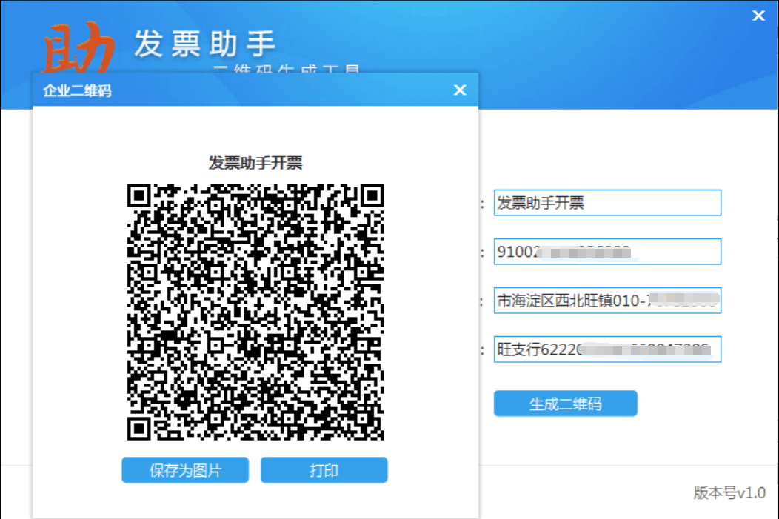
二、发票助手1.0（Android版）
安装发票助手1.0（Android版）,点击右上角【生成企业二维码】填写名称、纳税人识别号、地址电话（非必填项）和开户行及账号（非必填项）以上信息后，点击确认按钮，即可生成二维码，注意开具增值税专用发票需要填写四项信息。
